НАЦІОНАЛЬНИЙ ТЕХНІЧНИЙ УНІВЕРСИТЕТ УКРАЇНИ

«КИЇВСЬКИЙ ПОЛІТЕХНІЧНИЙ ІНСТИТУТ

імені Ігоря Сікорського»

Факультет прикладної математики

Кафедра прикладної математики

ЕТАП №2

«Вивчення методу розв’язування задачі

РОЗРАХУНКОВО-ГРАФІЧНОЇ РОБОТИ»

з дисципліни: «Програмування» 1-й семестр

на тему: «Програма розв’язання рівнянь виду f(x)=0 графічним методом»

|  |  |  |
| --- | --- | --- |
| Виконав: | | Керівник: |
| студент групи КМ-02  Врублевський О. | | Олефір О.С. |
|  |  | |

Київ – 2020

# **ПРОГРАМА РОЗВ’ЯЗАННЯ РІВНЯНЬ ВИДУ F(x)=0 ГРАФІЧНИМ МЕТОДОМ**

**Рівняння** — аналітичний запис задачі знаходження аргументів, при яких дві задані функції рівні між собою.

$f(x)=g(x)$ ,   
  
де  *f*(x) та *g*(x) — деякі задані функції,   
які називаються *лівою* та *правою* частинами рівняння, *x* — елемент множини, на якій визначені функції *f* та *g*.

Аргументи функцій рівняння називають *невідомими (величинами)*, значення невідомих, при яких рівняння стає рівністю — *коренями* рівняння. Рівняння може мати один, кілька або нескінченно багато коренів, а може не мати кореня взагалі.

Іноді математична задача накладає обмеження на множину, якій повинні належати розв'язки рівняння, наприклад, діофантові рівняння вимагають тільки цілочисленного розв'язку. Існування та кількість коренів рівняння теж можуть залежати від множини: наприклад, рівняння $x^{2}=-1$  не має дійсних розв'язків, однак має комплексні розв'язки.

**Нормальна форма** запису рівняння має вигляд:

$F(x)=0$.

До неї можна перейти, перенісши праву частину рівняння наліво. Рівняння в такій формі називається *однорідним*.

Для того, *щоб розв'язати рівняння*, треба знайти його розв'язки або довести, що їх не існує.

Аргументами фунцій, а, отже, невідомими рівнянь можуть бути не тільки числа, а й складніші математичні об'єкти. Наприклад, в диференціальних рівняннях невідомими є функції, в операторних — оператори тощо.

  
Рис. 1. Графічне представлення методу знаходження коренів рівняння $x=f(x)$

Площу однієї такої трапеції можна обчислити за формулою:

313

А загальна площа *S* всіх *n* трапецій і відповідно наближене **значення інтегралу** дорівнює:

411

Якщо підставити граничні значення проміжку обчислення інтеграла, то формула набуде наступного вигляду:

510

**Приклад.** Розв’зання квадратного рівняння загального вигляду:

$x^{2}-2x-3=0$.

**Спосіб роз’вязвння**.

Побудуємо графік функції

1. Маємо такі коефіцієнти: 𝑎=1,𝑏=−2

Знайдемо точку вершини параболи:

$x_{0}=-b/2a=1$,

$y_{0}=f(1)=1^{2}-2-3=-4$.

Отже, вершиною параболи є точка: (1;−4),  
 а віссю параболи — пряма 𝑥=1.

2. Візьмемо на осі 𝑥 дві точки, симетричні відносно осі параболи, наприклад, точки 𝑥=−1 та 𝑥=3. Маємо 𝑓(−1)=𝑓(3)=0. Побудуємо на координатній площині точки  (−1;0) та (3;0).

3. Через точки

(−1;0),(1;−4),(3;0)

 проводимо параболу.

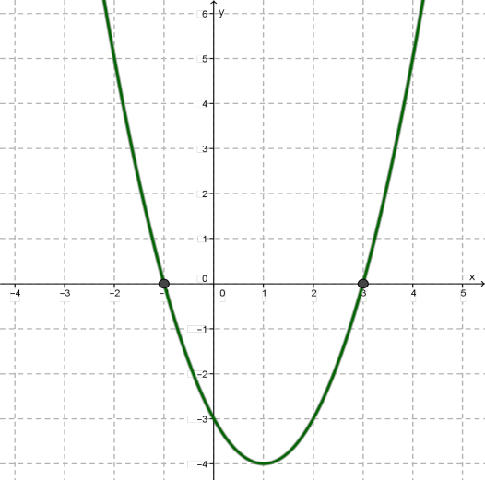

Коренями рівняння $x^{2}-2x-3=0$ є абсциси точок перетину параболи з віссю OX, отже, корені рівняння такі: $x_{1}=-1;x_{2}=3$

**Відповід**ь: $x_{1}=-1;x_{2}=3$

Для знаходження коренів саме квадратного рівняння найзручніше використовувати вищенаведений покроковий план розв’язання.

Вхідні дані(дані, які повинен ввести користувач) наступні: a, b та с –коефіцієнти квадратного рівняння, потрібні для знаходження коренів.

Вихідні дані(дані, що є результатом роботи програми): x (x1,x2) корінь (корені) рівняння.